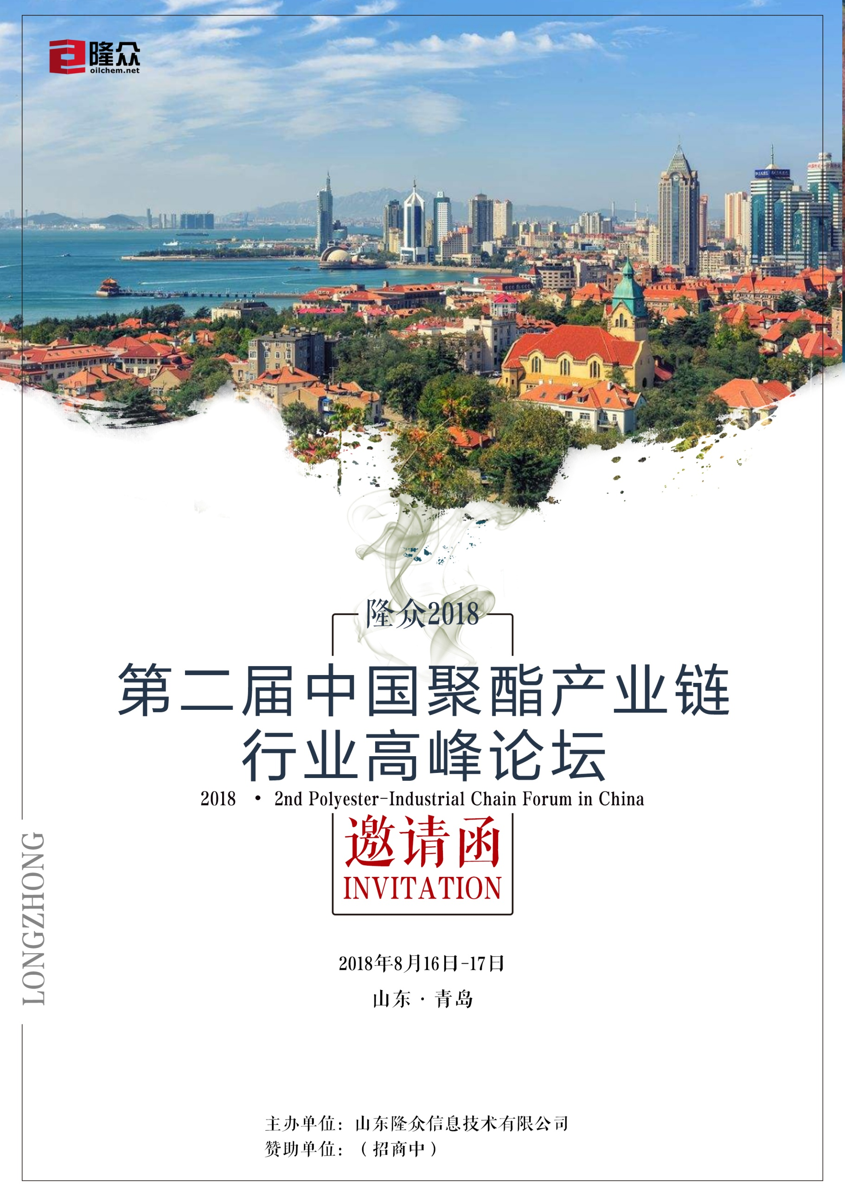
会议背景

2018是注定不平凡的一年，对于聚酯产业链而言，未来PX炼化装置崛起，中国或许将从PX进口国转变为出口国，对亚洲乃至全球PX供需格局将产生深远影响。PTA产能增速下降，2018年基本无新产能释放，同时聚酯2018年新增产能预计677万吨，在需求超预期下，PTA后市何去何从？MEG上市预期下市场格局将如何演变，能否给行业参与者带来新的操作机遇？下游织造库存实处历史低位，库存消化良好，后市格局该如何演绎？“禁废”政策后续能否再度成为原生涤纶短纤与聚酯瓶片价格的支撑要点？再生聚酯市场又面临着怎样的挑战？针对这类问题，2018年下半年中国聚酯行业，又会出现哪些新的变革？宏观环境面临怎样的变化，又将给行业带来何种挑战与机遇？
鹊桥.七夕——隆众诚邀各界精英汇聚。以梦为马，2018砥砺前行……
会议亮点

- 宏观经济解读:宏观经济及2018年国际油价走势、PX现货交易操盘、PTA供需情况、禁废令的解读等
- 专家云集：邀请行业现货交易专家、行业投资专家等解析行业热点
- 供需交流：生产企业、贸易商、投行、期货、证券等企业共聚；专业交流平台，找资源、扩人脉
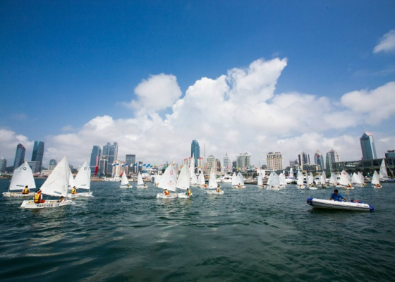

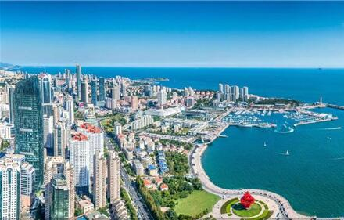
涉及产品：
PX、PTA、MEG、涤纶长丝、聚酯切片、涤纶短纤、聚酯瓶片、纱线、粘胶等。

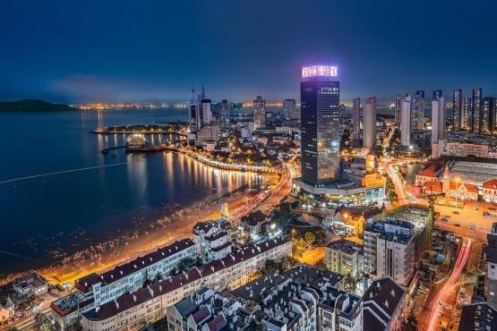
目标参会客户
- 生产方：主要PX、PTA、MEG及聚酯的生产企业。
- 贸易方：PTA、MEG、聚酯贸易商
- 金融机构：期货、证券、撮合、投行等
- 机械厂和物流公司

8月16日 星期四 上午
8:00-12:00 | 会议签到
8月16日 星期四 下午
14:00-14:40 | 日渐成熟的PTA期货市场  发言嘉宾：国投安信期货研究院PTA分析师
14:40—15:30 | 聚酯产业现货运行情况分析  发言嘉宾：山东隆众信息技术有限公司聚酯行业分析师
15:30—15:50 | 茶歇时间
15:50—16:40 | PTA产业链如何利用期权和场外期权等衍生品工具  发言嘉宾：国投中谷（上海）投资有限公司金融事业部总监
16:40—17:30 | 聚酯企业利用PTA期货保值经验分享  发言嘉宾：待定
18:00-20:00 | 欢迎晚宴
8月17日 星期五 上午
09:00-09:10 | 会议开幕致辞
09:10-09:50 | 宏观经济及原油走势分析 1.OPEC原油继续增产，后期走势影响几何？  2.供需结构的影响  发言嘉宾：山东隆众信息技术有限公司 （副总经理兼首席战略官 闫建涛）
10:00-10：40 | PX现货交易的操盘 1.PX现货交易如何进行  2.炼化装置上马的影响  发言嘉宾：（待定）
10:50-11:30 | 中国石脑油上下游产业链资源分布 1.中国石脑油资源平衡关系  2.地炼重整项目、沿海炼化一体化发展对下游PX的影响  发言嘉宾：山东隆众信息技术有限公司（ 石脑油分析师 王晓）
11：30-14:00 | 自助午餐
8月17日 星期五 下午
14:10-15：00 | 2018年MEG行业发展及展望 1.上期货的影响  2.煤制乙二醇能否取缔石油制乙二醇  发言嘉宾：（国投安信期货研究院MEG分析师）
15:00-15:50 | 聚酯后市行情走势及再生的影响 1.新增产能对后市聚酯的影响  2.“废禁令”对原生聚酯价格的影响  发言嘉宾：（待定）
15:50-16:40 | 2018-PTA供需市场行情展望 1.上半年PTA行情回顾  2.下半年PTA市场展望  发言嘉宾：山东隆众信息技术有限公司 （PTA分析师 孙雪霏）
17:00-19:00 | 隆众晚宴

参会确认函—— 请填写此页表格后传真或邮件回传
您可以选择以下报名方式:
1.报名热线: 0533-2591*** 2.发送邮件: *********@oilchem.net
3.直接传真回执此表: 4.业务人：
公司名称（发票抬头）：
会刊中宣传公司名称（如一致可不填）：
参会代表1 ：姓名 先生/□女士职位 手机
E-mail/QQ 电话 传真
参会代表2 ：姓名 □先生/□女士职位 手机
E-mail/QQ 电话 传真
您最想接洽的企业（类型） 您最关注的市场热点话题
酒店预订：□是□否取票方式：□现场自取□提前邮寄
收费标准： RMB2800元/人（费用包括会务费、资料费、服务费、会议当天午、晚餐费；不包含住宿费用.）
汇款单位：山东隆众信息技术有限公司
汇款账号：1525 6101 0400 38017
开户行：中国农业银行淄博高新技术产业开发区支行
因会务安排需要，本次会议报名截止日期为8月8日。请您务必准确填写上表各项信息，以便我司为您制作代表证、通讯录等相关会务资料,之后报名将无法录入通讯录，请您谅解.

